# Viščiukų broilerių skerdenų ir gabalų pardavimo vidutinės didmeninės (gamintojų) kainos Lietuvos įmonėse EUR/100 kg (be PVM) 2020 m. 34–37 sav.

2020 m. 34–37 sav. (2020 m. rugpjūčio 17–rugsėjo 13 d.)

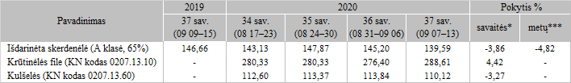

*lyginant 2020 m. 37 savaitę su 36 savaite  
**lyginant 2020 m. 37 savaitę su 2019 m. 37 savaite

Pastaba: vidutinės kainos skaičiuojamos svertiniu būdu

Šaltinis: ŽŪIKVC (LŽŪMPRIS)